ЗЕМСКОЕ СОБРАНИЕ
КРАСНОКАМСКОГО МУНИЦИПАЛЬНОГО РАЙОНА
ПЕРМСКОГО КРАЯ

РЕШЕНИЕ

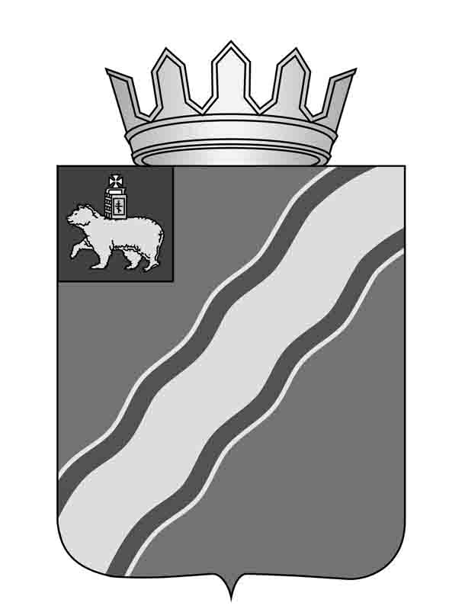
_________ № __

О внесении изменений в Положение о порядке
передачи муниципального имущества
Краснокамского муниципального района
в безвозмездное пользование, утвержденное
решением Земского Собрания Краснокамского
муниципального района от 27.12.2006 № 219

В соответствии с главой 36 Гражданского кодекса Российской Федерации, Федеральным законом от 06 октября 2003 г. № 131-ФЗ «Об общих принципах организации местного самоуправления в Российской Федерации», Уставом Краснокамского муниципального района, Земское Собрание Краснокамского муниципального района РЕШАЕТ:
1. Внести в Положение о порядке передачи муниципального имущества Краснокамского муниципального района в безвозмездное пользование, утвержденное решением Земского Собрания Краснокамского муниципального района от 27 декабря 2006 г. № 219 (в редакции решений Земского Собрания Краснокамского муниципального района от 23.08.2007 № 103, от 19.08.2010 № 113, от 28.04.2011 № 59, от 25.06.2014 № 60, от 28.09.2016 № 107, от 26.04.2017 № 53), следующие изменения:
1.1. Пункт 6. раздела I изложить в следующей редакции:
«Муниципальные бюджетные и автономные учреждения Краснокамского муниципального района не вправе без письменного согласия собственника, выраженного в форме письма Комитета, передавать в безвозмездное пользование имущество, закрепленное за ними на праве оперативного управления или приобретенное за счет средств, выделенных за счет субсидий на осуществление капитальных вложений в объекты капитального строительства муниципальной собственности и приобретение объектов недвижимого имущества в муниципальную собственность.»;
1.2. Пункт 3. раздела III исключить;
1.3. Пункт 6. раздела III изложить в следующей редакции:
«6. Стоимость передаваемого в безвозмездное пользование муниципального имущества Краснокамского муниципального района устанавливается по информации из реестра муниципального имущества Краснокамского муниципального района.»;
1.4. Пункт 7. раздела III изложить в следующей редакции:
«7. Передача муниципального имущества Краснокамского муниципального района, не закрепленного за муниципальными учреждениями, осуществляется после заключения договора безвозмездного пользования в присутствии ссудополучателя с составлением акта приема-передачи в трех экземплярах. Акт приема-передачи в десятидневный срок утверждается председателем Комитета.».
2. Решение подлежит опубликованию в специальном выпуске «Официальные материалы органов местного самоуправления Краснокамского муниципального района» газеты «Краснокамская звезда».
3. Контроль за исполнением решения возложить на комиссию по экономике, бюджету и налогам Земского Собрания Краснокамского муниципального района (Д.Г.Чеплыгин).

Глава муниципального района - Председатель Земского Собрания глава администрации Краснокамского муниципального
Краснокамского района
муниципального района
Ю.Ю.Крестьянников Г.П.Новиков

